Муниципальное казенное общеобразовательное учреждение
«Элисенваарская средняя общеобразовательная школа»
(МКОУ «Элисенваарская СОШ»)
186720 Республика Карелия, Лахденпохский р-н, п. Элисенваара, ул. Школьная, д.7,
тел/факс (814)50 33-651, elis-ch-37@yandex.ru
Класс | 7
Предмет | Алгебра
Учитель | Васильева Л.В.
Дата проведения урока по расписанию | 19.10.2020 г.
Адрес электронной почты для отправки выполненного задания | vas_lar@mail.ru
Время для консультаций | 14.00 ч – 17.00 ч.
Срок сдачи на проверку/срок изучения | 21.10.2020
Тема урока | Преобразование буквенных выражений

- Повторение изученного материала
Преобразовать буквенное выражение – это значит заменить его другим выражением, принимающим при любых допустимых значениях букв то же значение, что и исходное.
Исходное и преобразованное выражения называют тождественно равными или просто равными и соединяют знаком «=».
- Закрепление изученного материала
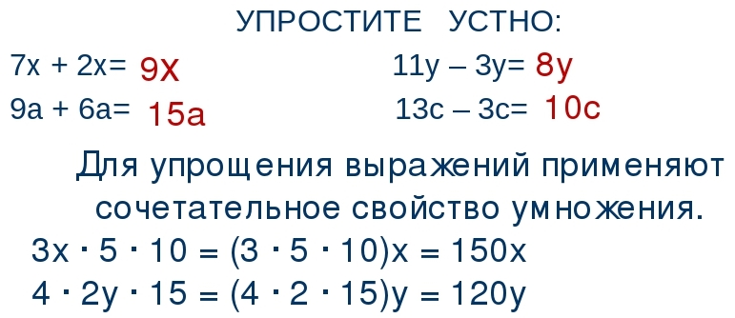

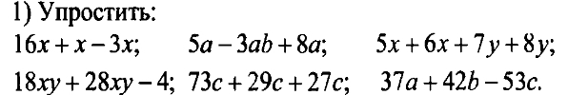
- Домашняя работа: п. 3.2,

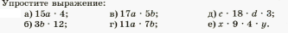
2)

